קורס חובשים בכירים – מבחן קרדיולוגיה

שם ומשפחה _____________________________ תעודת זהות: ___________________

- מבין המרכיבים של מערכת ההולכה , איכן העברת הזרם החשמלי היא האיטית ביותר:

SA – NODE
- AV – NODE
- PORKINJE
- HIS
- BUNDEL

- אתה מטפל בחולה צעיר עם טאכיקרדיה עם קומפלקס צר סדירה של 190 לדקה, החולה מתלונן על סחרחורת וחולשה, לחץ הדם הוא 140/90 הטיפול הראשוני על פי הפרוטוקול בחולה זה הוא:

- ביצוע עיסוי קרוטי, ולאחר מכן מתן אדנוזין.
- מתן סדציה , וביצוע היפוך חשמלי מסונכרן
- מתן איקקור, עיסוי קרוטי

מתן אמיודרון
- עיסוי קרוטי דו צדדי, ומתן פרוקאין אמיד

3. בשלב הרה פולריזציה (שלב 3 בגרף):

- יוני סידן נכנסים אל תוך התא
- יוני נתרן נכנסים אל תוך התא
- יוני אשלגן נכנסים אל תוך התא

יוני אשלגן יוצאים אל מחוץ לתא
- יוני קלציום נכנסים לתוך התא

4. איזה מהסעיפים הקורונריים מספק בדרך כלל דם למערכת ההולכה העלייתית:

- Left Main Coronary Artery
- Circumflex
- Right Coronary Artery, Left Anterior Descending
- Coronary Sinus

5. אורך מרווח P-R תקין הינו:

- פחות מ 0.12 שנ'
- בין 3-5 משבצות זעירות ב א.ק.ג.
- בין 0.12-0.2 שנ'
- פחות מ 3 משבצות זעירות בא.ק.ג.
- ב +ג נכונים

6. גל P מוגדר כ:

- הגל הראשון ברישום ה א.ק.ג.
- הגל החיובי הראשון אחרי הקומפלקס QRS
- הגל החיובי הראשון לפני גל ה - T
- הזיז השלילי הראשון אחרי גל Q
- הגל הראשון לאחר מקטע ה – ST

7. כאשר מדברים על מרווח באקג לעומת מקטע הכוונה היא:

- מרווח מכיל בתוכו גלים ומקטע הוא קו איזו אלקטרי
- מרווח הוא קו איזו אלקטרי ומקטע מכיל בתוכו גלים

מקטע הוא מעל הקו האיזו אלקטרי ומרווח מתחת
- מרווח הוא מעל הקו איזו אלקטרי ומקטע מתחת
- אין הבדלים בין מרווח ומקטע באקג

8. מבין התרופות הבאות איזו אסורה לשימוש במקרה של טאכיקרדיה מהירה
ו – Accessory Path way :

- פרוקור
- פרוקאין אמיד
- איקקור

אמיודרון

פרונסטיל

9. קצב סינוס הוא ביטוי לכך ש:

- יש גלי P בא.ק.ג.
- הרוחב של הקומפלקס QRS תקין
- הקוצב שמפעיל את מע' ההולכה הוא ה SA Node
- הקוצב שמפעיל את מע' ההולכה הוא ה AV Node
- יש עדות לרה פולריזציה של העליות

10. העורק הקורונרי הימני מספק דם (לרוב) ל:

- קיר קדמי
- קיר צדדי
- חדר שמאל
- עלייה ימין
5 . חדר ימין
6. קיר תחתון
7. מערכת הולכה עלייתית
8. מערכת הולכה חדרית

התשובה הנכונה היא:
- 1 + 3 + 4 + 5
- 3 + 4 + 6 + 8
- 1 + 4 + 7 + 8
- 4 + 5 + 6 + 7
ה. 1 + 2 + 3 + 4

11. מהוא המנגנון האלקטרו פיזיולוגי שעלול לגרום להפרעת הקצב המופיע מטה:
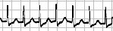

- מוקדים אקטופיים רבים בעליות
- האצה של הסינוס
- REENTRY ב – AV - NODE
- REENTRY ב – PURKINJE
- AUOTOMACITY ב - HIS

12. הגעת לחולה צעיר בן 35 עם כאבים חזקים בחזה, הזעה, חוורון. החולה באי שקט
לחץ דם : 90/60 הדופק אינו נימוש ראדיאלי במוניטור הפרעת הקצב המופיעה
מטה. מה תהיה מגמת הטיפול הראשונית שלך בחולה זה:
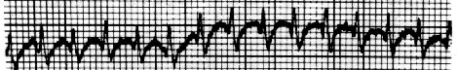

- עיסוי קרוטי, ואיקקור
- מכת חשמל 200 J לא מסונכרנת
- מכת חשמל של 100 J מסונכרנת
- אמיודרון, אם ללא השפעה , מכת חשמל 100 J מסונכרנת
- איקקור, אם ללא השפעה מכת חשמל 50 J מסונכרנת

13. הינך מטפל בחולה הנמצא באסיסטולה, ראש הצוות מבקש לבצע אינטובציה,
בזמן האינטובציה מופיע VF במוניטור. מהי הפעולה שיש לבצע:

- סיום האינטובציה כולל קיבוע.
- מתן לידוקאין 100 מ"ג תוך ורידי.
- מתן שוק חשמלי 200 ג'אול.
- מתן שוק חשמלי מסונכרן 200 ג'אול
- אף תשובה אינה נכונה.

14. בהתיחס לפרוטוקול PEA/EMD לאיזה מהאבחנות/מצבים הבאים יש רלוונטיות הרבה ביותר לטיפול מיידי בשטח ע"י פראמדיק:

- טמפונדה לבבית.
- היפוטרמיה.

היפוקסיה
- מינון יתר של Blockers β
- תסחיף ריאתי מסיבי

15. לאחר שסיימת לתת לחולה סדרת שוקים , מופיע במוניטור הקצב שמופיע מטה.
מהו הקצב, ומהי הפעולה הראשונה אותה יש לבצע:
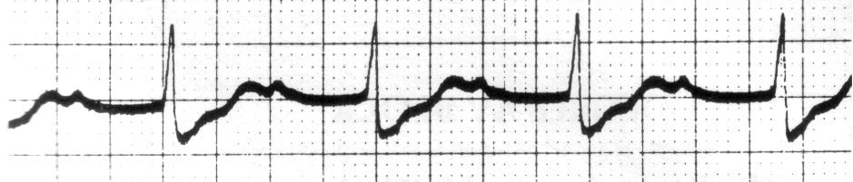

- 1 AVB - מתן אטרופין 1 מ"ג
- 1 AVB - בדיקת דופק מרכזי
- 2 AVB - מתן אדרנלין 1 מ"ג
- 1 AVB - מתן שוק חשמלי מסונכרן 100 J
- PEA - המשך CPR

16. לאחר שביצעת את הפעולה הקודמת, החלטת לחבר לחולה מכשיר קפנומטר
מתקבלת קריאה של 27 . משמעות הקריאה היא:

- הטובוס בקיבה
- לחולה אין דופק, הטובוס בקנה
- לחולה יש דופק, הטובוס בקיבה
- לחולה אין דופק , הטובוס בקיבה
- לחולה יש דופק, הטובוס בקנה

17. לאחר כמה דקות מופיע במוניטור הקצב המופיע מטה. אתה מודד לחץ דם לחולה ומקבל 140/80 . מהו הקצב, ומה תהיה מגמת הטיפול שלך כעת:
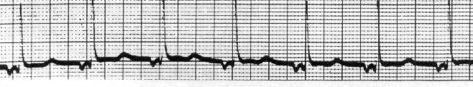

- קצב נודלי מואץ, אתחיל פינוי
- PEA , יש להתחיל החייאה שוב
- סינוס טאכיקרדיה, אתן איקקור
- סינוס ברדיקרדיה, אתן אטרופין
- SVT , אתן מכת חשמל 50 J מסונכרן

18. פוטנציאל המנוחה במיוקרד עומד על :

- -90 מיליוולט
- 90 מיליוולט
- -40 מיליוולט
- 4000 מ"מ בשניה
ה. -90 מיליאמפר

19. בזמן שמתרחש שלב 2 בגרף פוטנציאל הפעולה:

- יוני סידן נכנסים לתוך התא
- המיוקרד מגיב בהתכווצות
- יוני נתרן נכנסים אל תוך התא
- א+ב נכונים
- ב+ג נכונים

20. גל Q בתרשים הא.ק.ג. מוגדר כ:

- הגל השלילי הראשון לאחר ה - P
- הגל השלילי הראשון לאחר ה - QRS
- הגל החיובי הראשון בקומפלקס QRS
- הגל השלילי הראשון לאחר גל T
- הגל החיובי הראשון לאחר ה - P

21. מהם הערכים התקינים לQRS :

- 0.12-0.20 מ"מ
- 0.11-0.28 שנ'
- בין 0.04-0.11 שנ'
- בין 0.1-1 שנ'
- 0.12 – 0.14 שנ'

22. מהו המשפט הנכון לגבי מוניטור - דפיברילטור

- מכשיר המוודא נוכחות דופק מכני
- אין צורך לחברו ליותר ממס' שניות
- מכשיר ללא ערך טיפולי
- לא ניתן בעזרתו לאבחן אוטם
- מכשיר המסתכל על הלב מ 5 זוויות שונות

23 .קומפלקס ה QRS בא.ק.ג. מבטא את :

- דפולריזציה ורפולריזציה החדרית
- רפולריזציה החדרית
- התכווצות מכנית של הלב
- דפולריזציה חדרית
- מעבר הזרם ב Purkinje

24. ההבדל העיקרי בין Mobitz 1 ל – Mobitz 2 הוא:

- מרווח PR מתארך ב Mobitz 1 לעומת PR קבוע ב - Mobitz 2
- QRS רחב ב – Mobitz 1 לעומת QRS צר ב – Mobitz 2
- מרווח PR מתקצר ב – Mobitz 1 לעומת PR מתארך ב – Mobitz 2
- ב Mobitz 1 קצב הלב מהיר לעומת Mobitz 2 שקצב הלב איטי
- אין הבדל בין שתי ההפרעות

25 . הגעת לחולה בן 80 המתלונן על חולשה מזה מס' ימים. בבדיקתו: בהכרה, נראה נינוח, ללא קוצר נשימה או כאבים בחזה. לחץ דם : 150/80 במוניטור הקצב המופיע מטה. מהו הקצב ומה תהיה מגמת הטיפול שלך:
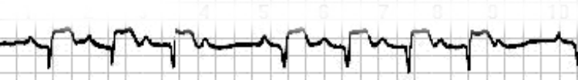

- 1 AVB - אתן אטרופין
- 2 AVB Type 1 - השגחה בלבד
- 3 AVB - קיצוב ב Stand BY –
- 2 AVB Type 2 - קיצוב ב Stand BY –
- 2 AVB Type 1 - קיצוב ב Stand BY –

26. אתה מקבל לידך נייר מוניטור עליו מופיע הקצב המופיע מטה.
מהו הקצב, ומהי המהירות.

- NSR כ – 72 לדקה
- Sinus Tachy כ – 104 לדקה
- 1 AVB כ – 74 לדקה
- 2 AVB כ – 74 לדקה
- 3 AVB כ – 72 לדקה

27. מהו המשפט המתאר במדוייק ביותר את התרשים המופיע מטה:
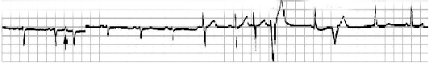

- התרשים מכיל פעימות מוקדמות עלייתיות וחדריות
- התרשים מראה טאכיקרדיה חדרית רב מוקדית

התרשים מראה טאכיקרדיה עלייתית רב מוקדית
- תרשים נורמלי של חולה מבוגר
- התרשים מראה חסם ב – AV – NODE

28. בהפרעת קצב מסוג פרפור עלייות המוקדים האקטופיים הנותנים את הקצב הם בקצב של:

- 200 – 300 בדקה
- 100 – 200 לדקה
- 400 – 500 לדקה
- 350 – 700 לדקה
- 1000 – 1200 לדקה

29. בהפרעת קצב מסוג Atrial Flutter הקצב החדרי הוא:

- 100 לדקה
- 150 לדקה
- 300 לדקה
- תלוי בחסימה של ה – AV –NODE
- תלוי בחסימה של ה - HIS - BUNDEL

30. מה מהבאים מבדיל בוודאות פעימה מוקדמת ממקור עלייתי מפעימה ממקור חדרי:

- לפעימה עלייתית תמיד קומפלקס QRS צר
- לפעימה עלייתית אין גל P
- לפעימה עלייתית יש גל Q
- לפעימה עלייתית אין גל S
- לפעימה עלייתית יש תמיד גל P

31.מבין המקרים הבאים. באיזה מקרה נחשב ביקרבונט כ - : Class I Drug

היפרקלמיה
- החייאה ארוכה
- לאחר חזרת דופק
- מינון יתר של תרופות
- חמצת נשימתית

32. תרופת הבחירה לחולה עם הפרעת קצב מהירה ו - Accessory Pathway היא:

- לידוקאין
- מגנזיום
- פרוקאין אמיד
- איקקור

אמיודרון

33. מה מהבאים הם המאפיינים של - CAVB :

- קצב סדיר
- קצב לא סדיר
- יותר P מ – QRS
- יותר QRS – מ – P
- אין קשר בין – P ל – QRS
- יש קשר בין – P ל - QRS

התשובה היא:

- 2 + 4 + 6
- 4 + 5 + 6
- 1 + 3 + 5
- 2 + 3 + 6
- 1 + 2 + 3

בהצלחה

